Зроблено було багато чого, тому про основне:

Реалізовані геттери та сеттери для властивостей ширини та довжини ігрового поля:

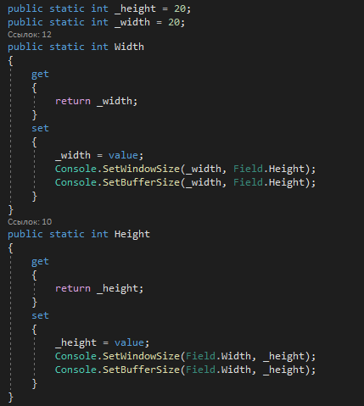

Та клас для малювання нашої купи (в ньому знаходяться фігури що впали):

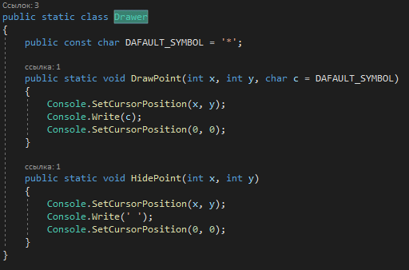

Реалізований таймер для гри з допомогою бібліотеки:





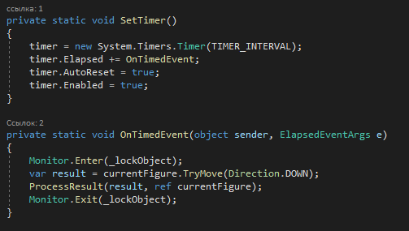

Реалізований кінець гри виводиться повідомлення таймер зупиняється:

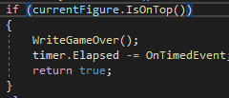

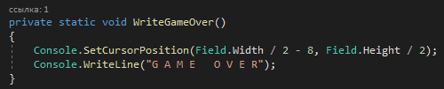

Гра реагує на дії фігури (впала на низ, впала на фігуру, вперлась у «стінки»): 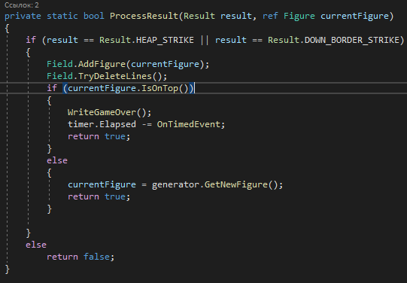 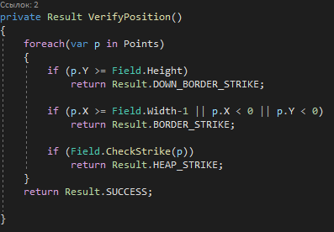

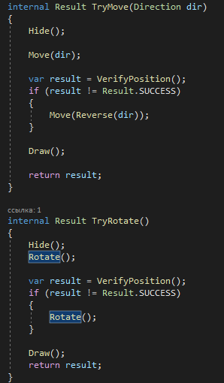

Додані два класи, один для повернення результатів переміщення фігури:

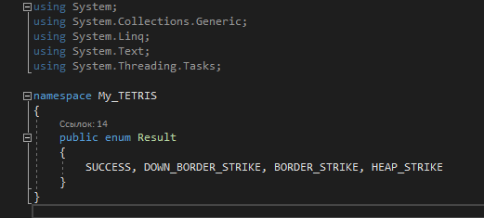

Програма була оптимізована щоб більше не використовувати клон для переміщення:

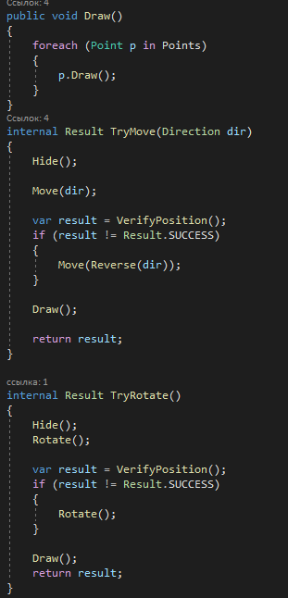

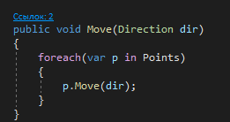

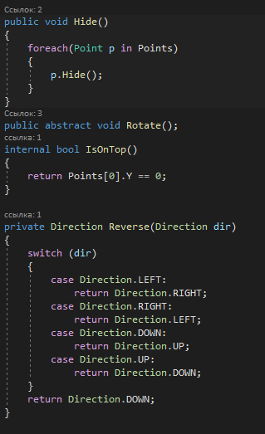

Посилання на проект тетріс на GitHub:

<https://github.com/IncredibleSnake/PracticeNAU/tree/main/My%20TETRIS>